Compte rendu complet des travaux pratiques de test intrusion
Préparation de Kali Linux et phase de reconnaissance
BTS SIO deuxième année option SISR
Réalisé par Fahad
Année scolaire 2026 2027
Périmètre autorisé
Machines virtuelles du laboratoire et serveur pédagogique btssiogap.com

Sommaire
1 Présentation et objectifs
2 TP 1 1 Téléchargement de Kali Linux et VirtualBox
3 TP 1 3 Installation des Additions invité
4 TP 2 1 Méthodologie du test intrusion
5 TP 2 2 Préparation des machines et du réseau
6 TP 2 3 Phase de reconnaissance
7 Exercice 7 Scan du serveur web autorisé
8 Bilan et conclusion

Présentation et objectifs
Ces travaux pratiques ont pour objectif de préparer un laboratoire de test d’intrusion, de comprendre la méthodologie d’un audit de sécurité et de réaliser une première phase de reconnaissance. Le laboratoire comprend une machine Kali Linux utilisée comme poste de test et une machine Windows 7 utilisée comme cible locale. La partie finale porte sur un serveur web pédagogique explicitement autorisé par l’enseignant.
Le résultat principal est la mise en place d’un environnement fonctionnel : les deux machines communiquent dans les deux sens, la documentation est organisée dans CherryTree et SpiderFoot a permis de collecter des informations publiques sur le domaine autorisé.
Élément | Valeur
Machine de test | Kali Linux 64 bits
Machine cible locale | Windows 7 SP1
Hyperviseur | Oracle VM VirtualBox
Réseau du laboratoire | 172.30.0.0/16
Serveur web autorisé | btssiogap.com
Outils principaux | Terminal, CherryTree et SpiderFoot

TP 1 1 Téléchargement de Kali Linux et VirtualBox

Objectif
L’objectif est de disposer d’un système Kali Linux isolé dans une machine virtuelle. Kali regroupe les outils nécessaires aux tests de sécurité, tandis que VirtualBox permet d’exécuter plusieurs systèmes sans modifier directement le poste physique.

Étapes réalisées
- Téléchargement de l’image ISO officielle de Kali Linux en version 64 bits.
- Téléchargement puis installation de VirtualBox sur le poste hôte.
- Création d’une nouvelle machine virtuelle de type Linux 64 bits.
- Attribution de 2 Go de mémoire vive et création d’un disque virtuel de 25 Go.
- Démarrage sur l’image ISO et installation de Kali Linux.
- Création du compte utilisateur fahad puis vérification du démarrage du système.
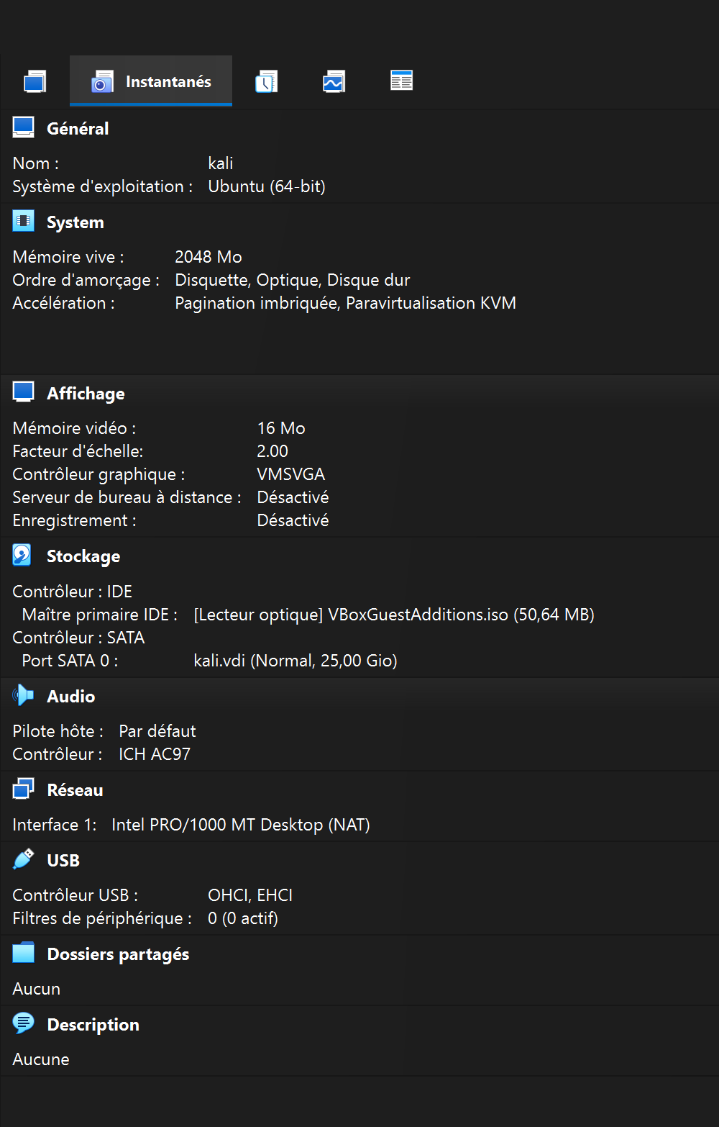
Figure 1 Caractéristiques de la machine virtuelle Kali Linux
La capture confirme que la machine virtuelle est configurée avec 2 048 Mo de mémoire vive, un processeur virtuel et un disque de 25 Go. Cette configuration est suffisante pour les outils utilisés dans ce TP.

Mise à jour du système
Après l’installation, les listes de paquets et le système ont été mis à jour avec les commandes suivantes :
sudo apt update
sudo apt dist-upgrade
Cette opération permet d’obtenir les dernières corrections et versions disponibles dans les dépôts configurés.

TP 1 3 Installation des Additions invité

Rôle des Additions invité
Les Additions invité ajoutent des pilotes et des fonctions d’intégration entre VirtualBox et Kali Linux. Elles améliorent notamment l’affichage, le redimensionnement de la fenêtre, la souris et, lorsque VirtualBox est correctement configuré, le presse-papiers partagé.

Procédure suivie
- Dans la fenêtre de la machine virtuelle, ouverture du menu Périphériques.
- Sélection de Insérer l’image CD des Additions invité.
- Ouverture du lecteur virtuel apparu dans Kali Linux.
- Ouverture d’un terminal dans le dossier du lecteur.
- Passage en administrateur puis lancement du programme d’installation.
- Redémarrage de la machine virtuelle pour appliquer les modifications.
sudo su
sh VBoxLinuxAdditions.run
reboot
Après le redémarrage, le système est prêt pour la suite du laboratoire. Le copier-coller entre l’hôte et la machine virtuelle dépend également du réglage Périphériques, Presse-papiers partagé, Bidirectionnel.

Configuration de la carte réseau VirtualBox
La carte réseau de la machine Kali a été placée en mode accès par pont. Dans ce mode, la machine virtuelle apparaît sur le même réseau que les autres postes du laboratoire.
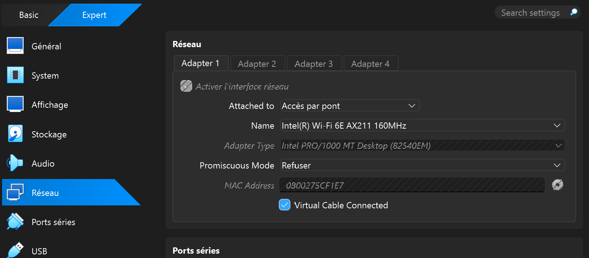
Figure 2 Carte réseau VirtualBox configurée en accès par pont

TP 2 1 Méthodologie du test intrusion
Un test d’intrusion doit suivre une méthode et un périmètre précis. L’autorisation du propriétaire est indispensable avant toute analyse active. Les principales méthodes de référence étudiées sont OWASP, PTES, OSSTMM et NIST.
Référence | Rôle
OWASP | Bonnes pratiques et méthodes de sécurité des applications web.
PTES | Standard structurant les différentes phases d’un test d’intrusion.
OSSTMM | Méthode de test de sécurité opérationnelle mesurable.
NIST | Cadres et recommandations de cybersécurité et de gestion des risques.

Méthode retenue pour les TP
Étape | But
Négociation | Définir l’autorisation, les cibles, les limites et les règles d’engagement.
Reconnaissance | Collecter des informations sur la cible de manière passive ou active.
Scanning | Identifier les hôtes, ports, services et éléments techniques exposés.
Gain d’accès | Tester une exploitation uniquement si elle est autorisée.
Maintien d’accès | Évaluer la possibilité de conserver un accès dans le périmètre prévu.
Nettoyage | Retirer les fichiers et modifications créés pendant le test.
Rapport | Présenter les actions, preuves, résultats, risques et recommandations.

Dans les travaux réalisés ici, nous nous sommes arrêtés à la reconnaissance et au scan autorisé. Aucune exploitation ni tentative d’accès à la base de données n’a été réalisée.

TP 2 2 Préparation des machines et du réseau

Architecture du laboratoire
Machine | Adresse IPv4 | Masque | Passerelle
Kali Linux | 172.30.13.102 | 255.255.0.0 | 172.30.255.254
Windows 7 | 172.30.13.103 | 255.255.0.0 | 172.30.255.254

Les deux machines appartiennent au réseau 172.30.0.0/16 et utilisent la même passerelle. Elles ont été configurées en accès par pont afin de communiquer sur le réseau du laboratoire.

Configuration de Kali Linux
Dans les paramètres IPv4 de la connexion filaire, la méthode manuelle a été sélectionnée. L’adresse 172.30.13.102, le masque 255.255.0.0 et la passerelle 172.30.255.254 ont été saisis.
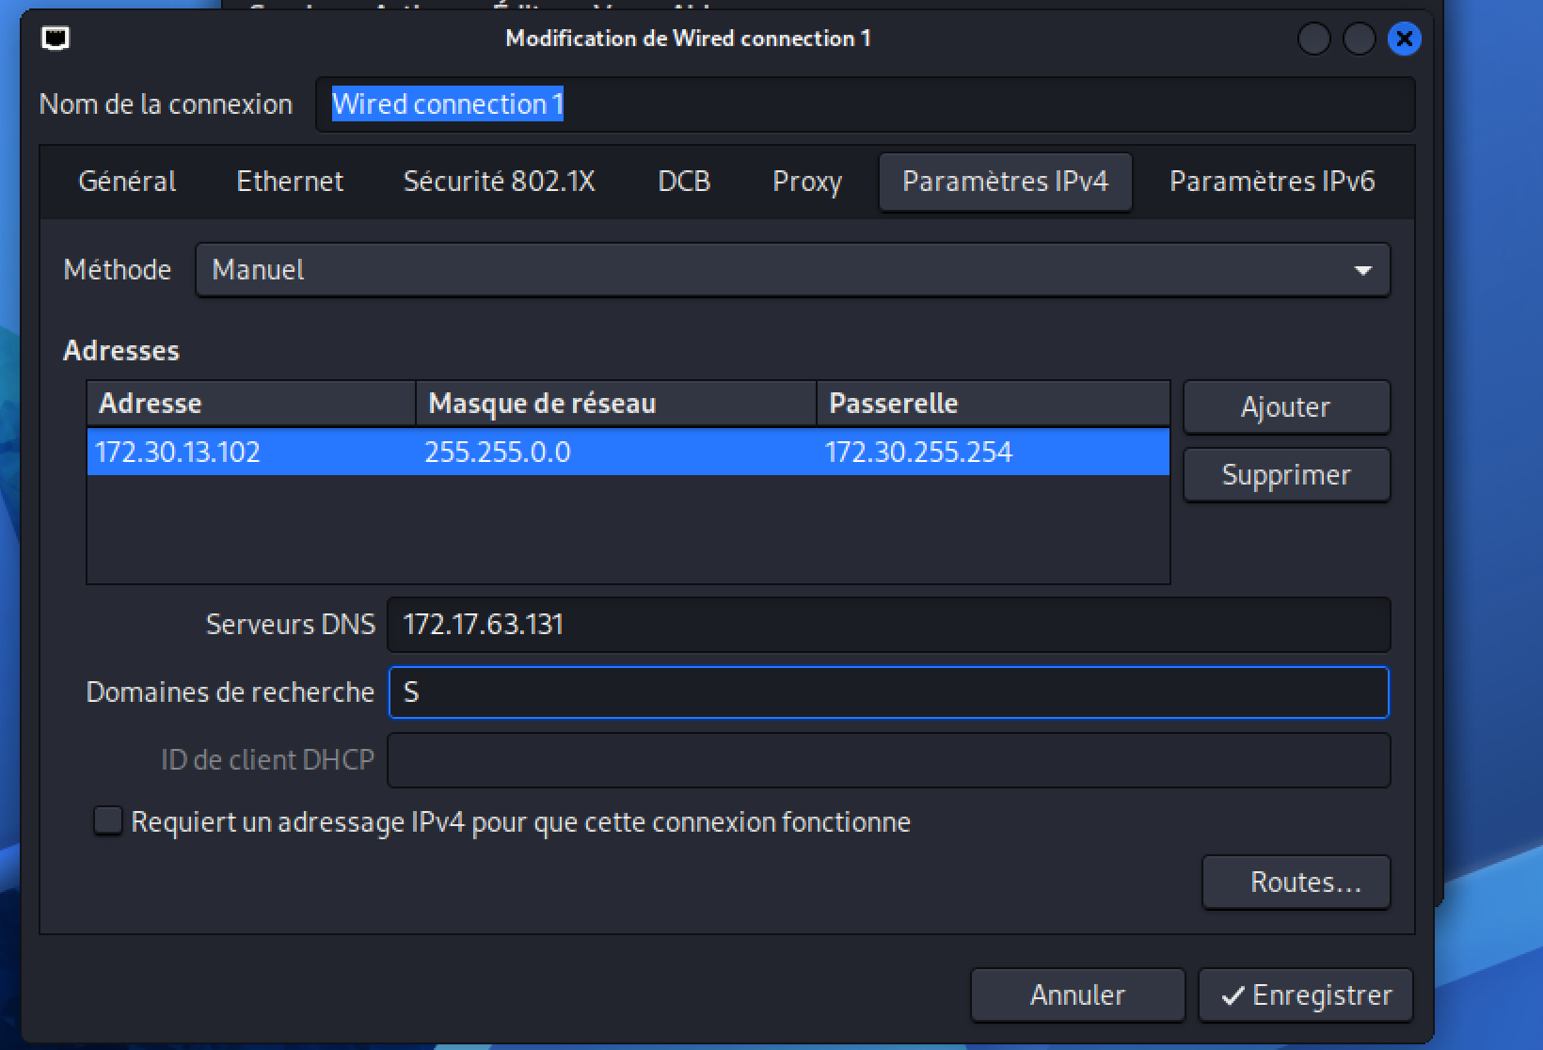
Figure 3 Paramètres IPv4 manuels de Kali Linux
La commande ip a a ensuite permis de vérifier l’adresse appliquée sur l’interface eth0.
ip a
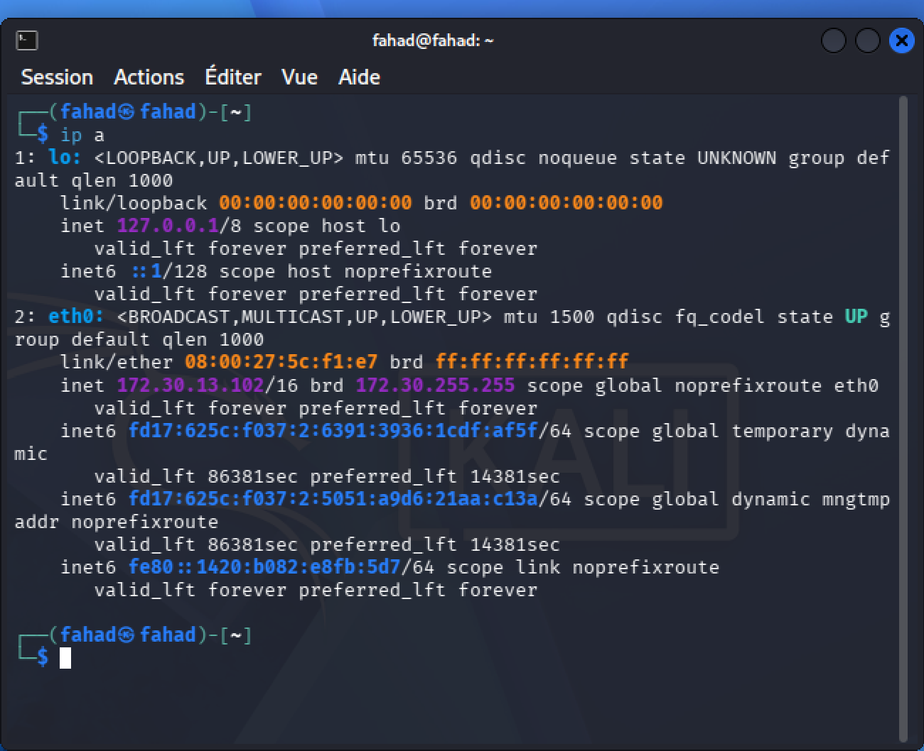
Figure 4 Vérification de l’adresse IPv4 de Kali Linux

Configuration et test de Windows 7
Windows 7 a reçu l’adresse 172.30.13.103/16. La commande ipconfig a permis de contrôler l’adresse, le masque et la passerelle configurés.
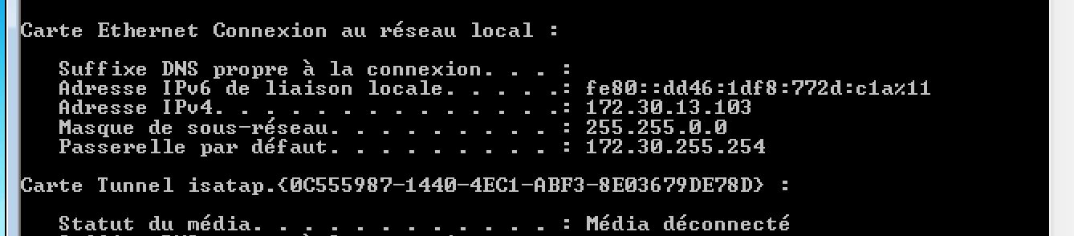
Figure 5 Vérification de la configuration IPv4 de Windows 7

Tests de connectivité
Le premier test a été lancé depuis Windows 7 vers Kali Linux. Les quatre réponses ont été reçues avec 0 % de perte, ce qui confirme la communication vers 172.30.13.102.
ping 172.30.13.102
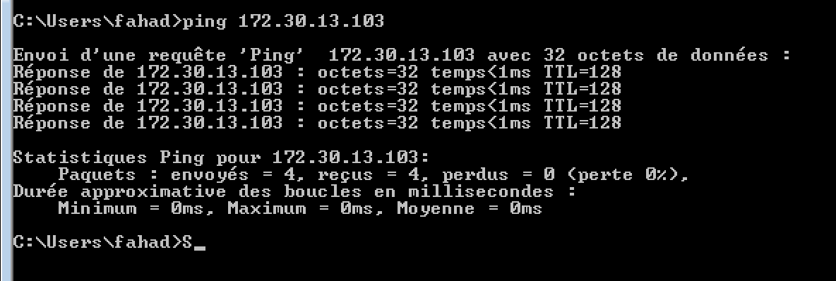
Figure 6 Ping réussi de Windows 7 vers Kali Linux
Le test inverse a d’abord échoué lorsque le pare-feu Windows bloquait les requêtes ICMP. Après la désactivation du pare-feu par l’enseignant dans le cadre du laboratoire, Kali Linux a reçu les quatre réponses avec 0 % de perte.
ping -c 4 172.30.13.103
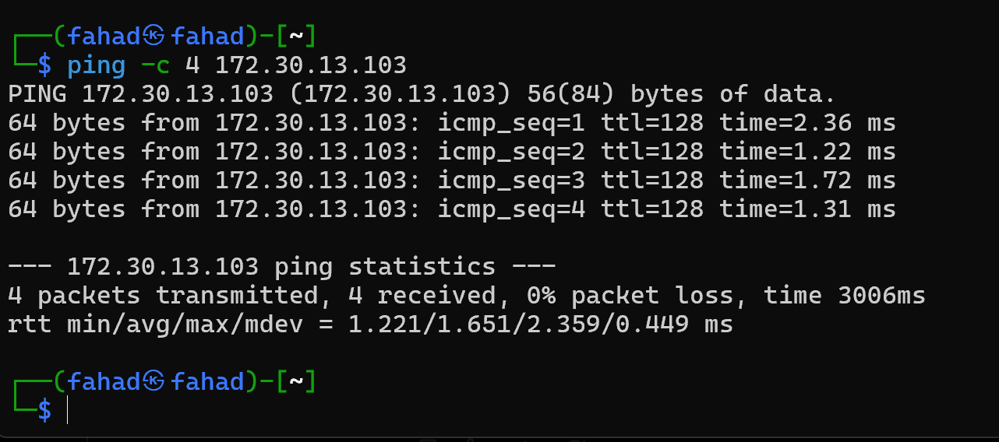
Figure 7 Ping réussi de Kali Linux vers Windows 7
Conclusion de cette étape : la communication est fonctionnelle dans les deux sens. Le laboratoire est donc prêt pour la phase de reconnaissance.

TP 2 3 Phase de reconnaissance

Reconnaissance passive et active
Type | Principe | Exemples
Passive | Collecter des informations publiques sans solliciter directement la cible. | Moteurs de recherche, forums, réseaux sociaux, HackerOne.
Active | Interagir avec la cible autorisée afin d’obtenir des informations techniques. | Ping, SpiderFoot, analyse DNS et scans autorisés.

La reconnaissance passive est plus discrète mais peut fournir moins d’informations techniques. La reconnaissance active est plus riche, mais elle peut être détectée ou bloquée par un pare-feu. Elle ne doit être réalisée que dans un périmètre autorisé.

Repérage des outils disponibles
Dans le menu Kali, la rubrique 01 Reconnaissance regroupe différents outils d’analyse web, d’information réseau et d’OSINT. SpiderFoot a été retenu pour automatiser la collecte.
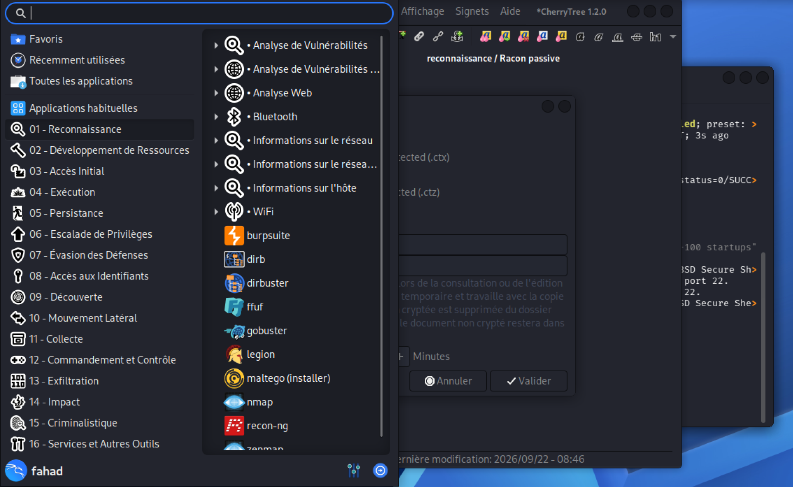
Figure 8 Outils de reconnaissance disponibles dans Kali Linux

Organisation de la documentation dans CherryTree
CherryTree a été utilisé pour classer les notes du test. Deux grandes sections ont été créées : reconnaissance et exploitation. La reconnaissance contient les sous-sections active et passive ; l’exploitation contient MsFVenom, Metasploit et maintien.
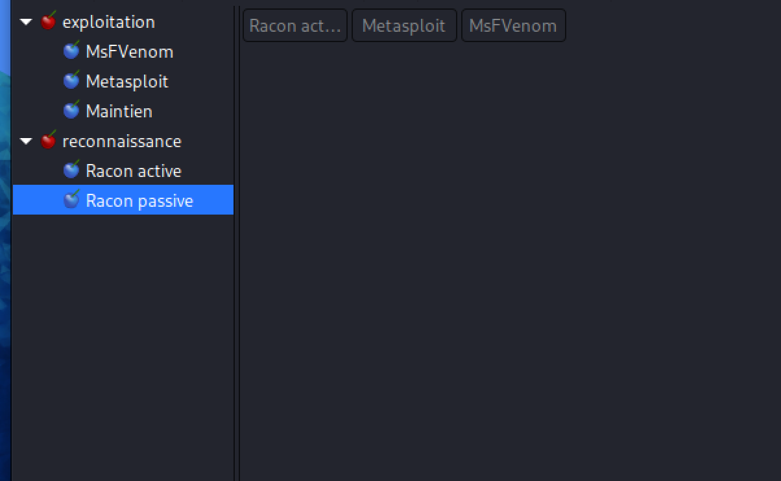
Figure 9 Arborescence finale de documentation dans CherryTree
Une note de reconnaissance active mentionne l’utilisation de SpiderFoot sur le réseau autorisé. La partie passive conserve la trace de la recherche effectuée sur HackerOne. Le document a été enregistré au format CherryTree afin de conserver l’arborescence.

Mise en service de SpiderFoot
SpiderFoot a été lancé comme service web sur l’adresse de la machine Kali. Le navigateur de Kali permet ensuite d’accéder à son interface.
spiderfoot -l 172.30.13.102:80
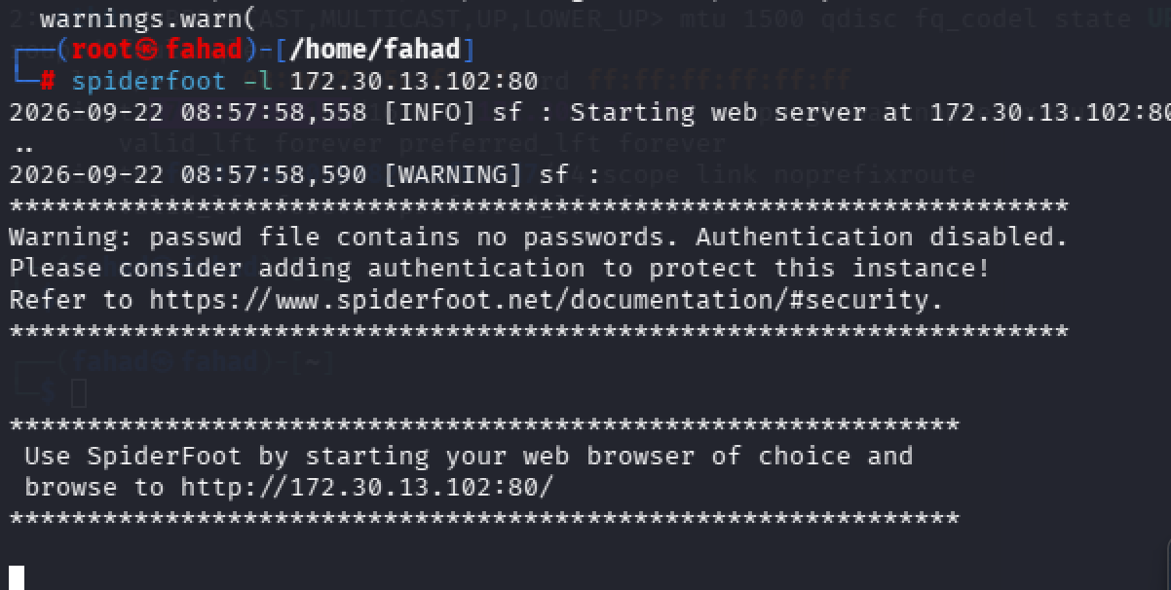
Figure 10 Démarrage du serveur web SpiderFoot
L’interface a été ouverte à l’adresse suivante :
http://172.30.13.102
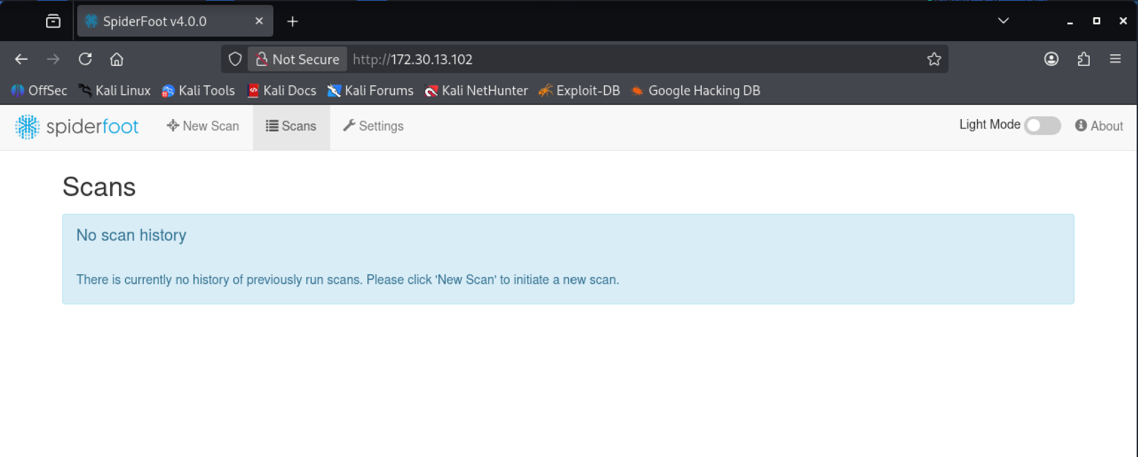
Figure 11 Interface SpiderFoot avant la création du premier scan

Résolution du problème accès Internet
Lors du premier lancement, SpiderFoot n’arrivait pas à télécharger un fichier de configuration depuis Internet. Le journal indiquait Network is unreachable. Le proxy du lycée a donc été déclaré dans les variables d’environnement.
export http_proxy="http://172.16.63.130:3128"
export https_proxy="http://172.16.63.130:3128"
export HTTP_PROXY="$http_proxy"
export HTTPS_PROXY="$https_proxy"
source /etc/profile
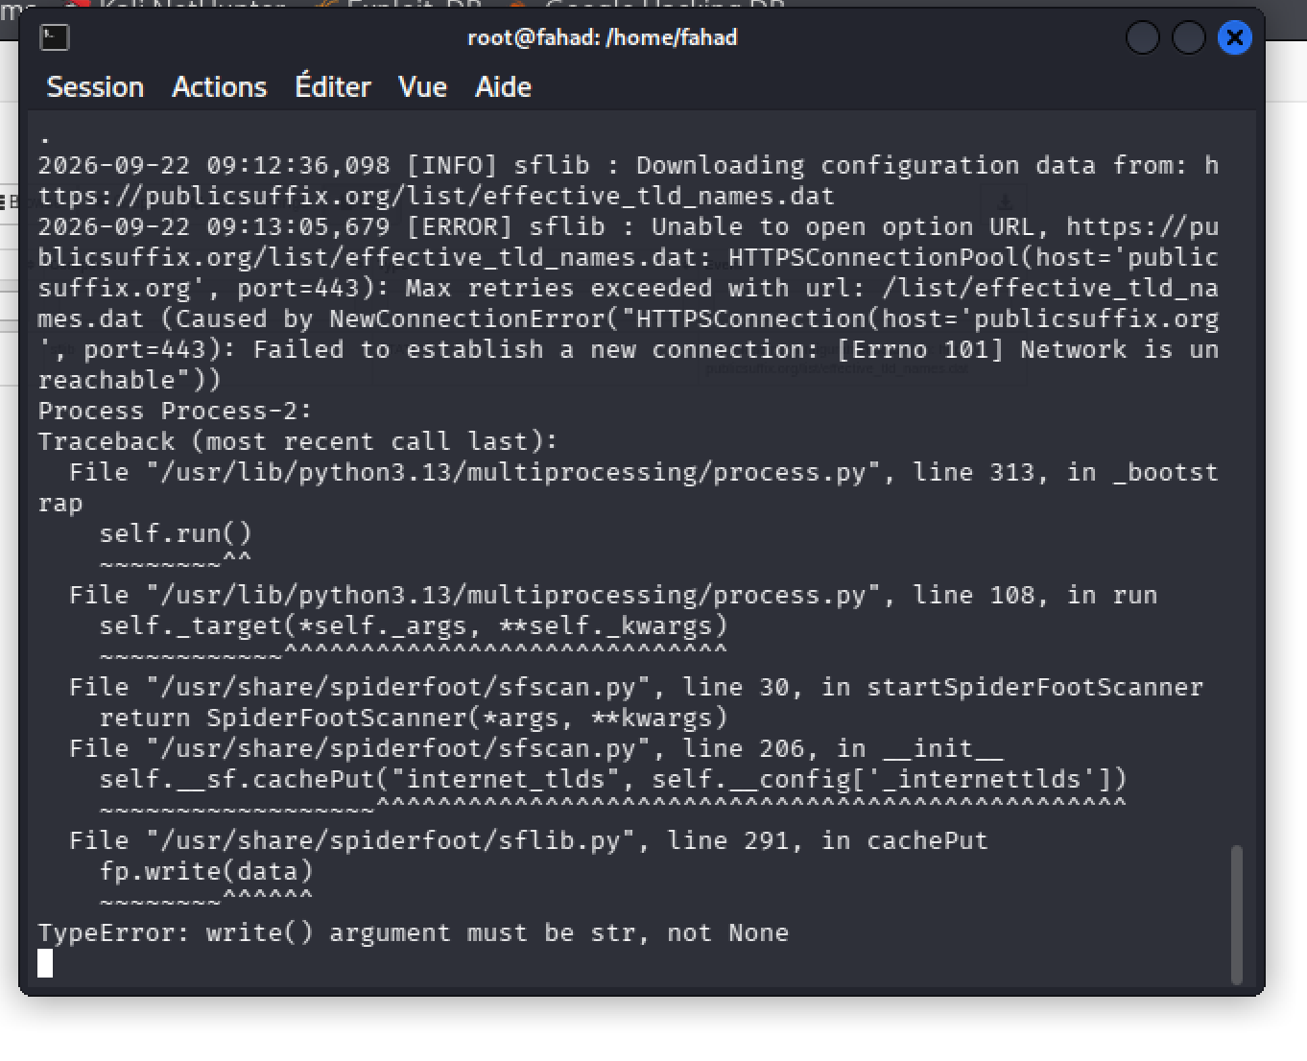
Figure 12 Erreur de connexion observée avant la configuration du proxy
Après cette correction, le scan a démarré. Des erreurs de modules sont toutefois restées présentes lorsque certains services exigeaient une clé API ou un outil externe non configuré.

Exercice 7 Scan du serveur web autorisé

Périmètre et précautions
L’exercice demande de scanner un serveur web local ou appartenant à l’utilisateur et de noter les informations collectées. Le domaine btssiogap.com appartient au serveur pédagogique de la classe et l’enseignant a explicitement autorisé son analyse. Le scan a été limité à la reconnaissance avec SpiderFoot. Aucun test d’exploitation, de mot de passe ou d’accès à la base de données n’a été entrepris.
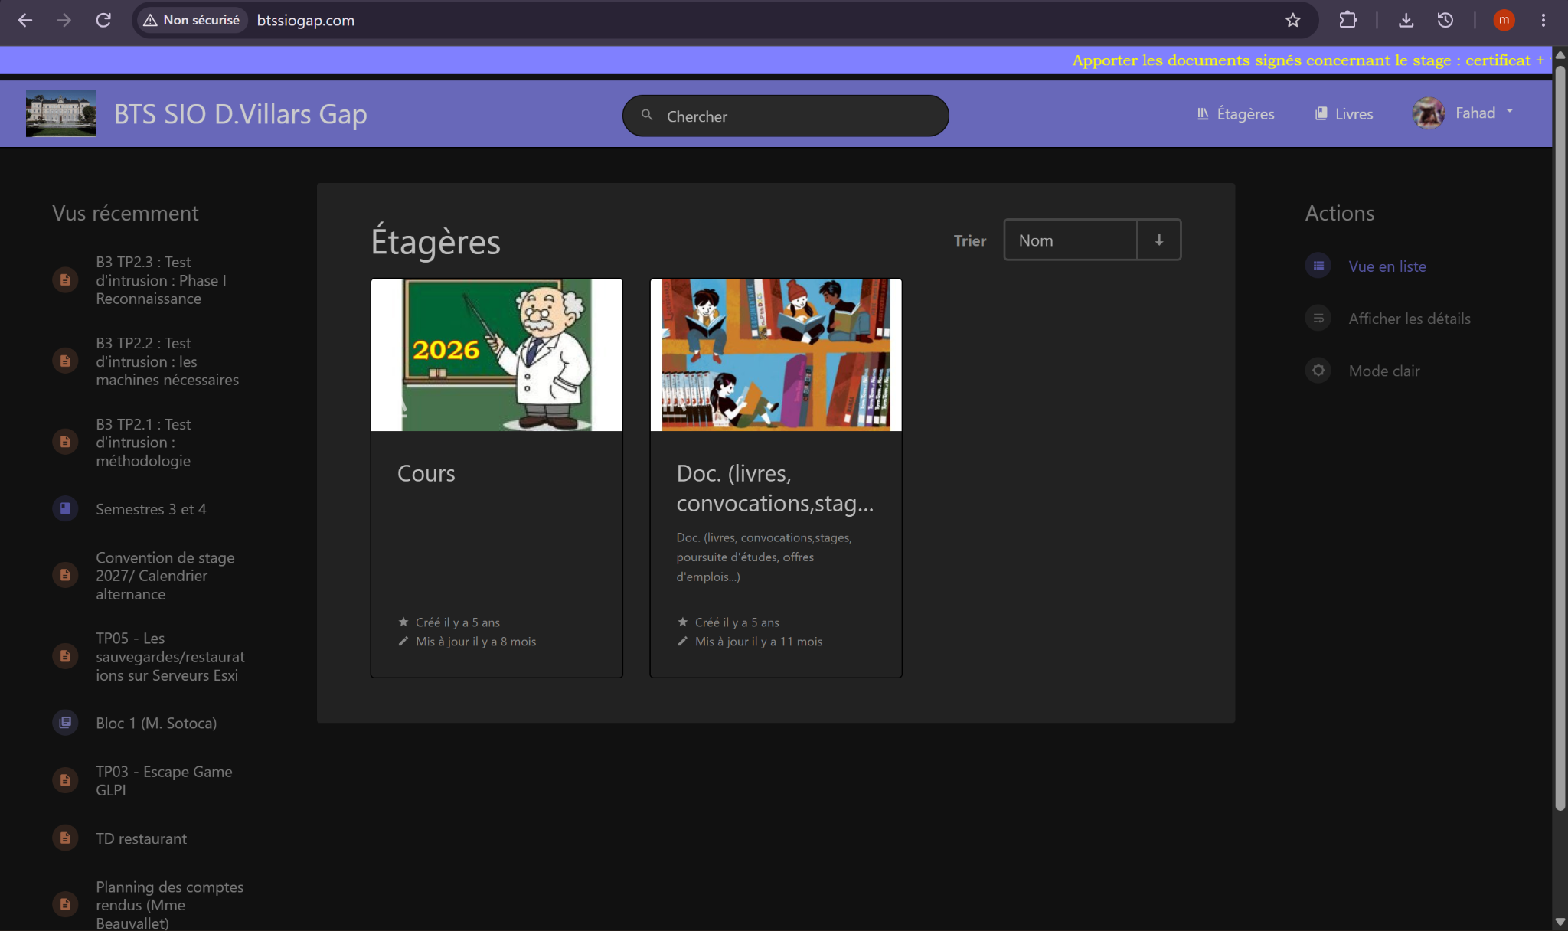
Figure 13 Serveur web pédagogique BTS SIO utilisé comme cible autorisée

Création du scan
Dans SpiderFoot, un nouveau scan a été créé avec le domaine btssiogap.com comme cible. Le mode Footprint est adapté à une collecte d’informations publiques sur le domaine. Le scan a ensuite été lancé depuis le bouton Run Scan Now.
- Ouvrir New Scan dans SpiderFoot.
- Saisir un nom permettant d’identifier clairement le test.
- Saisir btssiogap.com dans le champ Scan Target.
- Choisir le cas d’usage Footprint.
- Lancer le scan et consulter Summary, Browse, Graph et Log.
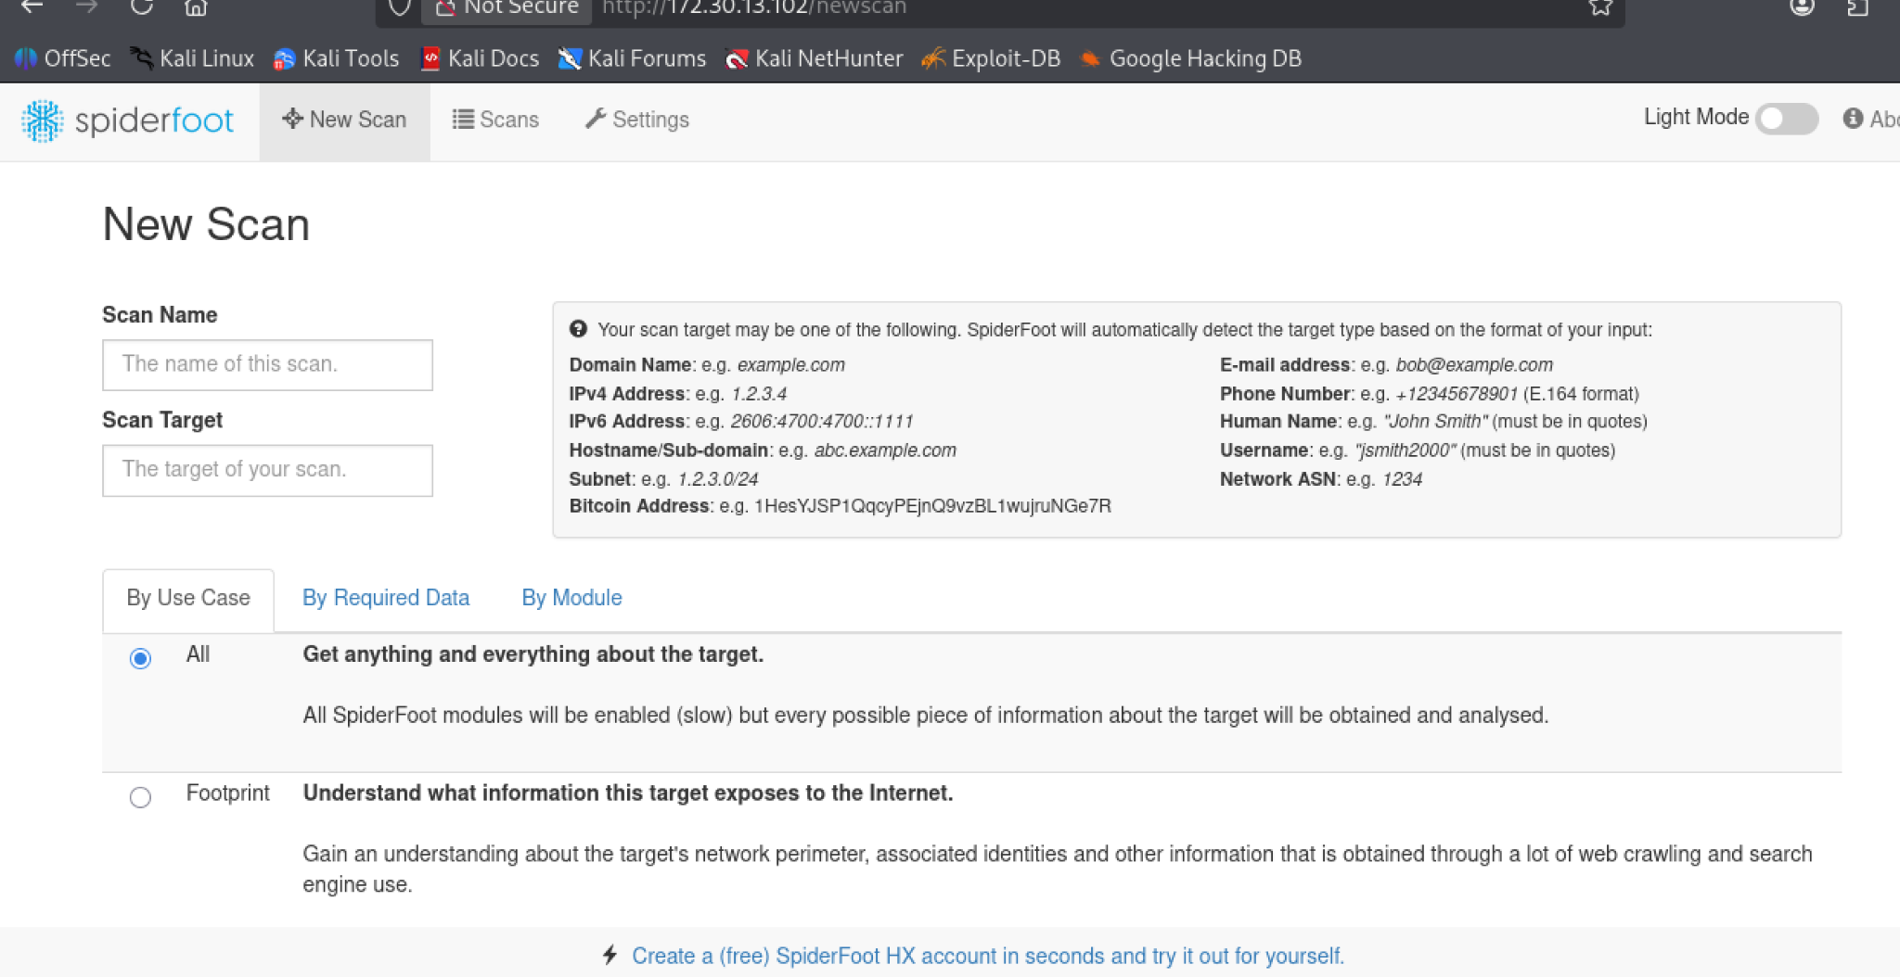
Figure 14 Écran de création d’un nouveau scan SpiderFoot

Informations récoltées
Au moment de la capture finale, le scan était encore en cours. SpiderFoot affichait 26 éléments collectés, dont 25 uniques. Les catégories visibles montrent que la collecte DNS et réseau a fonctionné. Les résultats ci-dessous sont donc un état provisoire et non un résultat définitif.
Information visible | Interprétation
26 éléments au total | Nombre d’événements collectés au moment de la capture.
25 éléments uniques | Presque tous les éléments collectés étaient distincts.
Noms Internet affiliés | Noms ou hôtes associés au domaine analysé.
Enregistrements DNS SPF et TXT | Informations publiées dans la zone DNS du domaine.
Nom de domaine et domaine parent | Identification de la cible et de sa hiérarchie DNS.
Passerelles de messagerie MX | Serveurs déclarés pour la réception des courriels.
Adresses IP et noms associés | Correspondances entre noms DNS et adresses réseau.
Serveurs de noms NS | Serveurs DNS faisant autorité pour le domaine.
Enregistrements DNS bruts | Données DNS collectées directement par les modules.

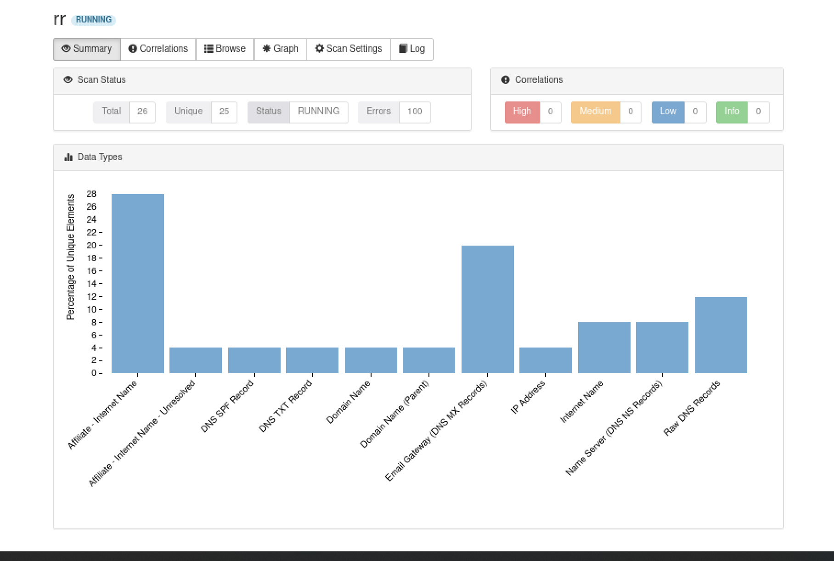
Figure 15 Résultats provisoires du scan SpiderFoot de btssiogap.com

Analyse des erreurs
Le compteur indiquait 100 erreurs au moment de la capture. Cela ne signifie pas que le serveur présente 100 vulnérabilités. Dans SpiderFoot, de nombreux modules dépendent de clés API, d’outils additionnels ou de services externes. Une erreur de module indique donc principalement qu’une source n’a pas pu être interrogée. Les corrélations High, Medium, Low et Info étaient toutes à zéro ; aucune vulnérabilité ne peut être affirmée à partir de cette capture.

Bilan des travaux réalisés
Travail | Résultat
Installation de Kali et VirtualBox | Machine Kali opérationnelle dans VirtualBox.
Additions invité | Intégration et confort d’utilisation améliorés.
Préparation de Windows 7 | Machine cible locale installée et adressée.
Configuration réseau | Kali 172.30.13.102 et Windows 7 172.30.13.103 sur le même /16.
Test Windows vers Kali | Réussi, 4 réponses et 0 % de perte.
Test Kali vers Windows | Réussi après adaptation du pare-feu, 4 réponses et 0 % de perte.
Documentation CherryTree | Arborescence active, passive et exploitation enregistrée.
SpiderFoot | Interface démarrée et accès Internet rétabli grâce au proxy.
Exercice 7 | Scan de reconnaissance autorisé de btssiogap.com lancé et documenté.

Difficultés rencontrées et solutions
Difficulté | Cause | Solution
Ping impossible dans un sens | Pare-feu Windows bloquant les requêtes ICMP. | Désactivation autorisée du pare-feu par l’enseignant.
SpiderFoot bloqué sur Created | Absence d’accès direct à Internet. | Configuration du proxy 172.16.63.130:3128.
Nombreuses erreurs de modules | Clés API ou outils externes non configurés. | Interprétation prudente et utilisation des données effectivement collectées.
Scan du réseau très long | Le réseau 172.30.0.0/16 contient un grand nombre d’adresses. | Arrêt du test large et choix d’une cible web autorisée plus précise.

Conclusion
Ces travaux pratiques ont permis de construire un laboratoire de test d’intrusion fonctionnel, de vérifier la communication entre Kali Linux et Windows 7 et d’appliquer la première phase d’une méthodologie de pentest. La distinction entre reconnaissance passive et active a été mise en pratique et les actions ont été documentées dans CherryTree.
L’exercice 7 a été réalisé sur le serveur pédagogique btssiogap.com avec l’autorisation de l’enseignant. SpiderFoot a collecté principalement des informations DNS et réseau. La présence d’erreurs de modules a été analysée sans les confondre avec des vulnérabilités. Aucun accès non autorisé ni aucune exploitation n’a été effectué. Le travail respecte ainsi le périmètre prévu et fournit des preuves exploitables pour la suite du cours.

